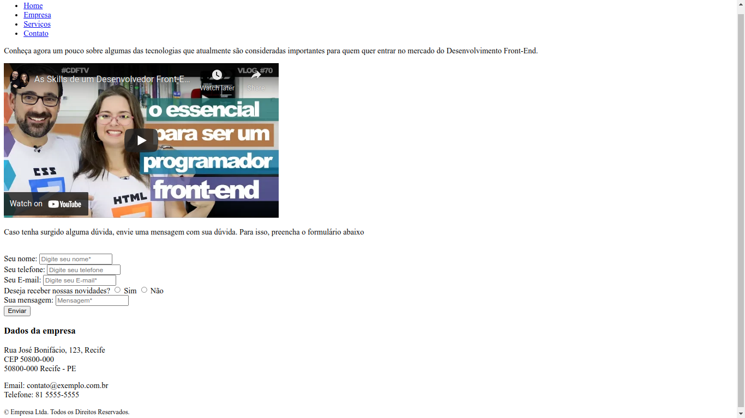

<!DOCTYPE html>
<html>
<head>
<title>Formulário HTML</title>

</head>
<body>

<div id="site">
<div id="cabecalho">
<div id="menu-principal">
<ul>
<li>
<a href="index.html">Home</a>
</li>
<li>
<a class="ativo" href="empresa.html">Empresa</a>
</li>
<li>
<a href="servicos.html">Serviços</a>
</li>
<li>
<a href="contato.html">Contato</a>
</li>
</ul>
</div>
</div>
<div id="conteudo">
<div id="conteudo-principal">

<!-- conteúdo da seção Empresa aqui -->

</div>
<div id="conteudo-secundario">

<!-- conteúdo da seção Empresa aqui -->

</div>
</div>
<p>Conheça agora um pouco sobre algumas das tecnologias que atualmente são consideradas importantes para quem quer entrar no mercado do Desenvolvimento Front-End.</p>
</div>
<iframe width="560" height="315" src="https://www.youtube.com/embed/TWy2rxyZLrE" title="YouTube video player" frameborder="0" allow="accelerometer; autoplay; clipboard-write; encrypted-media; gyroscope; picture-in-picture" allowfullscreen>
</iframe>

<div>
<p>Caso tenha surgido alguma dúvida, envie uma mensagem com sua dúvida. Para isso, preencha o formulário abaixo</p>
</div>
<br>

<div id="form">
<form action="www.google.com.br/search" method="post">
<label for="nome" name="formu_nome"> Seu nome: </label>
<input type="text" id="name" placeholder="Digite seu nome*" />
<br>
<label for="telefone" name="form_telefone"> Seu telefone: </label>
<input type="number" id="telefone" placeholder="Digite seu telefone" />
<br>
<label for="email" name="form_email"> Seu E-mail: </label>
<input type="text" id="email" placeholder="Digite seu E-mail*" />
<br>
<span>Deseja receber nossas novidades?</span>
<input type="radio" id="novidades" name="novidades" value="sim" />
<label for="novidades">Sim</label>
<input type="radio" id="novidades" name="novidades" value="não" />
<label for="novidades">Não</label>
<br>
<label for="mensagem" name="form_mensagem">Sua mensagem:</label>
<input type="text" id="mensagem" placeholder="Mensagem*" />
<br>
<button type="submit" name="botão"> Enviar </button>
</form>
</div>

<div id="rodape">
<h3> Dados da empresa </h3>
<p id="endereco">
Rua José Bonifácio, 123, Recife
<br>
CEP 50800-000
<br>50800-000
Recife - PE
</p>
<p id="telefone-email">
Email: contato@exemplo.com.br
<br>
Telefone: <span class="ddd">81</span> 5555-5555
</p>

<small id="copyright">
&copy; Empresa Ltda. Todos os Direitos Reservados.
</small>
</div>

</body>
</html>

